Aufgabe 2: Verzinkt
Team-ID: 00354
Team: The Enchanted Hippos
Bearbeiter/-innen dieser Aufgabe:
Oskar Thieme
20. November 2022
Lösungsidee 1
Umsetzung 2
Beispiele 3
Beispiel 1) 3
Beispiel 2) 3
Beispiel 3) 4
Beispiel 4) 5
Quellcode 6

Lösungsidee
Da sich die Aufgabe weniger auf das finden eines Algorithmus zur Lösung bezog, bestand mein Aufgabengebiet in der fehlerfreien Implementierung der Simulation, in welcher das Anpassen von verschiedenen Parametern möglich ist sowie im Finden von Parametern, welche dem gegebenen Bild ähneln. Um die Kristalle der Simulation nach den Vorgaben der Aufgabe miteinander agieren zu lassen, gehe ich von einem Simulationsraster einzelner Zellen aus, welche den Zustand „leer“ oder einen jeweiligen Kristall als Inhalt aufweisen können. Einen Kristall beschreibe ich durch die Parameter des Wachstums, der Anfangszeit, von welcher er beginnt zu wachsen und der Orientierung. Diese Information wird in jeder Zelle des Rasters hinterlegt, wo der jeweilige Kristall vorhanden ist. Mein Programm durchläuft in jeder Iteration der Simulation alle Zellen des Rasters und sorgt für die Verbreitung dieser Kristallparameter in die Nachbarzellen, sofern diese Leer sind und der zurzeit ausgewählte Kristall eine Ausbreitung in die jeweilige Richtung aufweist. Meine Simulation überprüft ebenfalls jede Iteration ob neue Kristalle aus der Initialisierung aufgrund ihrer Anfangszeit zum Raster hinzugefügt werden müssen und vollzieht dies. Der dritte Parameter eines Kristalls dient der Repräsentation des Grautons, dieser wird schlussendlich zur grafischen Darstellung der einzelnen Zellen als Pixel in einem Gesamtbild verwendet. Dieser Wert wird nicht durch meine Simulation beeinflusst und wird regelrecht zur Initialisierung der Startkristalle gesetzt. Um diese Initialisierung und somit den zweiten Teil der Aufgabe zu bewältigen, verwende ich ein System, welches anhand von Startparametern, wie die Anzahl der Kristalle, die maximale und minimale Ausbreitungsgeschwindigkeit sowie der Größe des Rasters, zufällige Ausgangskristalle generiert, wobei jeweils Zufallswerte in den entsprechenden Toleranzbereichen der Startparameter für die Kristallparameter eingesetzt werden. Damit werden bei jedem Neustart der Simulation neue Muster generiert, welche sich jedoch bei gleichen Startparametern z.B. in der Größe der einzelnen Kristallflächen nicht groß unterscheiden. Es besteht jedoch ebenfalls die Möglichkeit, die Startkristalle sowie Startpositionen per Hand in die Initialisierung zu schreiben, dabei fällt der Zeitaufwand bei größeren Rastern jedoch sehr hoch aus, wobei ebenfalls optische Unstimmigkeiten auftreten können. Damit lassen sich, bei der richtigen Auswahl an Startparametern unendlich ähnliche Strukturen, wie im gegebenen Bild generieren, jedoch aber auch andere Anordnungen.

Umsetzung
Zur Umsetzung verwende ich C, um die Simulation von größeren Rastern in einem zeitlich toleranten Rahmen zu halten. Das Raster stelle ich als zweidimensionales Array ‚map‘ aus Elementen des Typs Crystal dar. Dieser enthält die Parameter des Kristalles als Felder, wobei ‚grow‘ die Wachstumsgeschwindigkeiten in der Form {oben, rechts, unten, links}, ‚spawn‘ die Anfangszeit und ‚ori‘ die Orientierung des jeweiligen Kristalls repräsentiert. Ich verwende ebenfalls ein zweites identisches Array ‚nextmap‘, in welches ich in jedem Iterationsschritt die Veränderungen des Hauptrasters schreibe, um dem mehrfachen Aktualisieren vom gleichen Kristall durch seine Ausbreitung zu entgehen. Basiert die Simulation nicht auf diesem Prinzip wären vier Durchläufe durch das Raster für alle vier Richtungen nötig oder es würden Bugs, wie die Teleportation der Kristalle, entstehen. Mit einem zweiten Array muss das Raster zur Aktualisierung der Kristalle nur einmal durchlaufen werden, wodurch die Effizienz steigt. Zum Start der Simulation wird das Array ‚map‘ mit „leeren“ Kristallen gefüllt. Diese besitzen keine Parameter und eine Orientierung von -1 und dienen als Platzhalter für spätere Kristalle im Raster. Sie repräsentieren daher den „leeren“ Zustand einer Zelle. Danach werden anhand der Startparameter, welche in config.h definiert sind, die Arrays ‚init_cry‘ und ‚init_pos‘ mit zufälligen Kristallen bzw. Positionen (ein Typ mit x und y Koordinate) gefüllt. Diese dienen als Startzustand der Simulation. Nach der Initialisierung startet der Hauptteil der Simulation, welcher durch eine Schleife für die gesetzte Iterationsanzahl dargestellt wird. In dieser findet zuerst die Überprüfung auf das Hinzufügen neuer Kristalle aus dem Array ‚init_cry‘ statt. Dabei wird für jeden Startkristall die jeweilige Anfangszeit mit der zur zeitigen Iteration abgeglichen und dieser entsprechend hinzugefügt. Danach folgt das Kopieren des Hauptrasters ‚map‘ in das Nebenraster ‚nextmap‘ und das Durchlaufen des gesamten Rasters. Dabei wird für jede Zelle überprüft, ob es sich um eine leere Zelle handelt. Ist dies nicht der Fall werden die Wachstumsgeschwindigkeiten für die einzelnen Richtungen des Kristalls ausgelesen und nach einer Überprüfung auf Begrenzungen des Rasters und leere Zellen auf das Nebenraster angewandt. Ist ein kompletter Durchlauf vollendet wird das Nebenraster in das Hauptraster kopiert und eine neue Iteration beginnt. Nach der Beendigung aller Iterationsschritte folgt die grafische Darstellung. Diese habe ich in SDL2 umgesetzt. Nach der Initialisierung eines Fensters und Renderers erfolgt ein erneuter Durchgang durch das Raster ‚map‘, wobei für jede Zelle die entsprechende Orientierung (Grauwert) ausgelesen wird. Diese wird dann an der entsprechenden Pixelstelle auf dem Bildschirm angewandt. Dabei findet eine Generierung eines Zufallswertes zwischen -10 und 9 statt, welcher auf den Grauton angewandt wird und dazu dient, ein wenig Struktur in die doch sehr fleckigen Grafiken zu bringen. Dieser Schritt dient einzig und allein einer schöneren optischen Darstellung und trägt nicht zur großen Verfälschung des Ergebnisses bei. Nach Abschluss der Darstellung wird eine Schleife eingeleitet, welche auf das Schließen des Fensters wartet.

Beispiele
Die folgenden Beispiele sind zufällig durch das Programm simulierte Ergebnisse, welche alle mit der konstanten Größe 500x300 px und einer Iterationszahl von 100 erstellt wurden.

Beispiel 1)
Startparameter:
- Kristallzahl: 300
- Toleranzbereiche:
  - Wachstum: 1 – 2 (Zellen pro Iteration)
  - Anfangszeit: 0 – 5 (Iterationen)
Ergebnis:
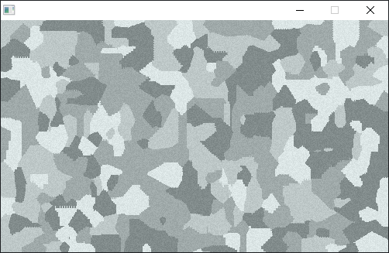
Auswertung:
Man erkennt, dass sich fast jeder Kristall der 300 Kristalle durchsetzen konnte, was besonders durch den kleinen Toleranzbereich der Anfangszeit und des Wachstums begründet ist. Dieses Beispiel weist deutliche Ähnlichkeit mit dem gegebenen Bild auf.

Beispiel 2)
Startparameter:
- Kristallzahl: 1000
- Toleranzbereiche:
  - Wachstum: 1 – 2
  - Anfangszeit: 0 – 90

Ergebnis:
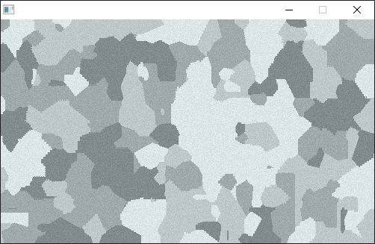
Auswertung:
Man kann erkennen, dass trotz der hohen Kristallzahl sehr wenige Kristalle stark ausgeprägt sind und die Struktur allgemein runder ausfällt. Dies ist mit dem hohen Toleranzbereich der Anfangszeit zu begründen, wodurch Kristalle, welche sehr früh zu wachsen beginnen, den Hauptteil des Rasters einnehmen, wodurch die vielen kommenden Kristalle nicht mehr wachsen können.

Beispiel 3)
Startparameter:
- Kristallzahl: 1000
- Toleranzbereiche:
  - Wachstum: 0 – 1
  - Anfangszeit: 0 – 90
Ergebnis:
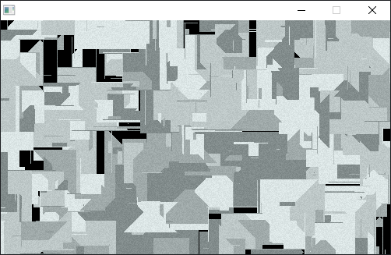
Auswertung:
Man kann erkennen, dass nicht alle Parameter in unterschiedlicher Kombination zu guten Ergebnissen führen. Dies ist in diesem Fall damit begründet, dass der Toleranzbereich des Wachstums bereits bei null beginnt und ebenfalls nicht sehr groß ist. Dadurch ist die Wahrscheinlichkeit sehr hoch, dass kein Wachstum in eine Richtung ausgeprägt wird, wodurch Stellen entstehen, welche keine Kristalle beinhalten (schwarz). Ebenfalls entstehen so die pyramidenförmigen Strukturen. Man kann jedoch aber auch erkennen, dass sehr viele Kristalle wirklich ausgeprägt werden. Dies liegt am geringen Wachstum, wenn vorhanden.

Beispiel 4)
Startparameter:
- Kristallzahl: 30
- Toleranzbereiche:
  - Wachstum: 1 – 4
  - Anfangszeit: 0 – 5
Ergebnis:
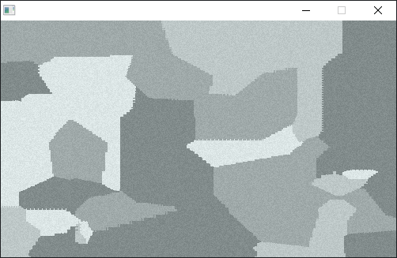
Auswertung:
Man kann erkennen, dass eine große Zahl der Kristalle ausgeprägt wird, welche gleichzeitig eine verzweigte, großflächige Struktur bilden. Dies lässt sich durch den großen Toleranzbereich des Wachstums erklären, durch welchen viele unterschiedliche Ausbreitungen generiert werden. Diese sorgen für die ausgefallenen Formen. Der geringe Toleranzbereich der Anfangszeiten ist wiederum die Ursache, für die starke Ausprägung vieler initialisierter Kristalle.

Quellcode
(… stehen für Auslassungen im Quellcode)
…
Crystal map[W][H];
Crystal nextmap[W][H];
…
int main(int argc, char *argv[]){
…
Crystal init_cry[INITNUM];
Position init_pos[INITNUM];
srand(time(NULL));
for(int i = 0; i < INITNUM; i++){
init_cry[i] = (Crystal){
{
rand() % GMAX+GMIN,
rand() % GMAX+GMIN,
rand() % GMAX+GMIN,
rand() % GMAX+GMIN
},
rand() % SMAX+SMIN,
greyscale[rand() % 4]
};
init_pos[i] = (Position){rand() % W, rand() % H};
}

for(int i = 0; i < ITER; i++){
for(int e = 0; e < INITNUM; e++){
if(i >= init_cry[e].spawn && map[init_pos[e].x][init_pos[e].y].ori == -1){
map[init_pos[e].x][init_pos[e].y] = init_cry[e];
}
}
copy(1);
for(int y = 0; y < H; y++){
for(int x = 0; x < W; x++){
Crystal curr = map[x][y];
if(curr.ori > -1){
for(int dir = 0; dir < 4; dir++){
for(int dist = 0; dist < curr.grow[dir]; dist++){
int check_pos_x[4] = {x, x + dist + 1, x, x - dist - 1};
int check_pos_y[4] = {y - dist - 1, y, y + dist + 1, y};
int check_border[4] = {y - dist - 1 >= 0, x + dist + 1 < W, y + dist + 1 < H, x - dist - 1 >= 0};
if(check_border[dir] && nextmap[check_pos_x[dir]][check_pos_y[dir]].ori == -1){
nextmap[check_pos_x[dir]][check_pos_y[dir]] = curr;
}else{
break;
}
}
}
}
}
}
copy(0);
}
…
for(int y = 0; y < H; y++){
for(int x = 0; x < W; x++){
SDL_SetRenderDrawColor(renderer, 0, 0, 0, 255);
if((c = map[x][y].ori) != -1){
c += rand() % 20 - 10;
SDL_SetRenderDrawColor(renderer, c-10, c, c, 255);
}
SDL_RenderDrawPoint(renderer, x, y);
}
}
SDL_RenderPresent(renderer);
while(1){
if(SDL_PollEvent(&event) && event.type == SDL_QUIT){
break;
}
}
…
return 0;
}

